JADRALNA ZVEZA SLOVENIJE
Obala 6b
6320 Portorož
T: 040 240 818 E: info@jzs.si
DŠ: SI32532121 MŠ: 5299110
TRR: IBAN SI56 6100 0001 5339 830
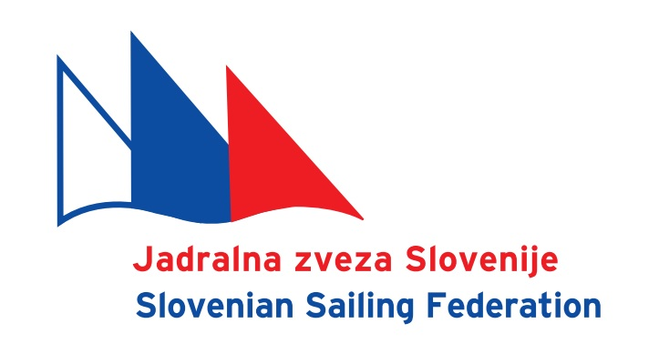

PRIJAVNICA

Podatki o kandidatu
IME IN PRIIMEK: ________________________________________________________
SPOL: M Ž
NASLOV: _______________________________________________________________
DATUM ROJSTVA: ________________ KRAJ ROJSTVA ___________________________
STOPNJA IZOBRAZBE: I. II. III. IV. V. VI. VII. VIII. IX.

PRIJAVLJAM SE NA PROGRAM USPOSABLJANJA
OSR TEČAJ PREŽIVETJA NA MORJU
(WORLD SAILING APPROVED OFFSHORE PERSLONAL SURVIVAL COURSE)
^{Naziv programa}

Podatki o plačniku šolanja
NAZIV/IME: __________________________________________________
NASLOV: ____________________________________________________
DAVČNA ŠTEVILKA: _______________ DAVČNI ZAVEZANEC DA NE
TELEFON ali/or GSM: |__|__|__|__|__|__|__|__|__|
E-MAIL: __________________________
DATUM: __________________________

Vprašalnik:

- Ali lahko preplavate 60m? Da Ne
- Ali lahko pod vodo preplavate 10m? Da Ne
- Ali imate zdravstvene težave, ki vas ovirajo med fizično aktivnostjo? Da Ne

Organizator se zavezuje, da bo z ustrezno in sodobno opremo ter z izkušenimi predavatelji in usposobljenimi inštruktorji vsem sodelujočim zagotovil varne pogoje za izvajanje praktičnega dela izobraževanja. Organizator tečaja in sodelujoči izvajalci niso odgovorni za poškodbe, ki nastanejo zaradi (a) nedelovanja ali okvare opreme; (b) zdrsa, padca ali lomljenja opreme; (c) nepravilno uporabljane ali vzdrževane opreme; (d) morebitnih nevarnosti v prostorih (notranjih in zunanjih) za izvedbo izobraževanja.

Podpis kandidata

________________________

